Строение и виды нейронов. Рефлекс. Рефлекторная дуга
- Строение нейрона:
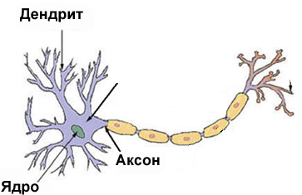
Миелиновая оболочка
Тело нейрона

Серое вещество белое вещество

Типы нейронов | Функции | Особенности
Чувствительные (сенсорные, афферентные, центростремительные) | Проводят нервный импульс от рецепторов к ЦНС | Длинные дендриты
Вставочные (ассоциативные) | Соединяют несколько нервных клеток | Их тела и отростки не выходят за пределы ЦНС
Двигательные (эфферентные, центробежные) | Проводят нервный импульс от ЦНС к рабочему органу | Длинный аксон

- Синапс — это место контакта между аксоном одной нервной клетки и телом или дендритом другой
Медиатор - химическое вещество, которое участвует в передаче возбуждения
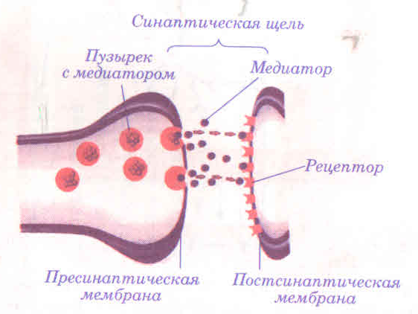
Тело нервной клетки
аксон
Нервное волокно — это отросток нейрона, покрытый оболочками и проводящий нервный импульс
Нерв — это совокупность нервных волокон, покрытых общей соединительнотканной оболочкой и проводящих нервные импульсы.
Нервные узлы (ганглии) — скопления тел нейронов вне ЦНС
Нервный импульс — электрический сигнал, распространяющийся по отросткам нервных клеток

4)
Рефлекс — ответная реакция организма на раздражение из внешней или внутренней среды, осуществляемая нервной системой
Рефлекторная дуга – путь, по которому нервный импульс следует от рецептора к рабочему органу
Рефлекторная дуга включает 5 отделов:
Чувствительный нейрон
рецептор
Рабочий орган
Двигательный нейрон
Участок ЦНС

чувствительный
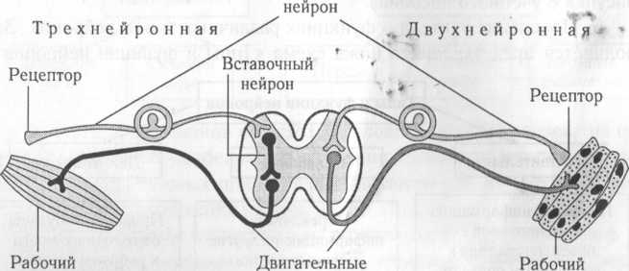
орган нейроны орган

двухнейронная рефлекторная дуга: рецепторы (дендрит или специализированная клетка) --- чувствительный нейрон (тело находится в спинномозговом нервном узле за пределами ЦНС) ---- двигательный нейрон -----рабочий орган (коленный рефлекс)

трехнейронная рефлекторная дуга: рецепторы ----чувствительный нейрон -----вставочный нейрон -----двигательный нейрон ------рабочий орган.

